Преподаватель Влавацкая Н.В
02.04.2020.-03.04 2020

ПМ02. «Выполнение слесарных работ по ремонту и техническому обслуживанию сельскохозяйственных машин и оборудования»
Раздел 2 Ремонт сельскохозяйственной техники и оборудования.
Тема 2.2 Операции по ремонту, наладке и регулировке отдельных узлов и деталей самоходных и других сельскохозяйственных машин, прицепных и навесных устройств. ( 6 часов)
Содержание
Ремонт и регулировки узлов и деталей почвообрабатывающих машин Плуги, культиваторы, бороны, лущильники, катки

Устинов А.Н. Сельскохозяйственные машины.- М.: ИРПО; Изд. Центр «Академия», 2015

Лекция №1

Сельскохозяйственное производство является одной из главных отраслей народного хозяйства, началом всей деятельности человека на земле.
Всегда человек ставил перед собой задачу: как получить максимум качественных продуктов питания при минимальных затратах. Именно на достижение этих задач направлены все достижения современной сельскохозяйственной науки.
Современное сельское хозяйство базируется на технологиях, именно в них сосредоточены все современные достижения науки и техники.
При разработке технологии требуется решение отдельных задач по выбору сорта возделываемой культуры применительно к почвенно- климатическим и природным условиям, а также выбору наиболее рациональных форм организации производственных работ и учёта затрат на выполнение этих работ.
Реализация той или иной технологии во многом зависит от механизатора- ключевой фигуры в современном сельскохозяйственном производстве. Поэтому механизатор должен знать в совершенстве не только конструкцию сельскохозяйственной техники, но и всю технологию возделывания сельскохозяйственной продукции, то есть весь производственный цикл от начала до конца, все технологические процессы, основы производственной эксплуатации машинотракторного парка и организационных форм эффективного применения техники.
На сегодняшний день в сельском хозяйстве широкое распространение получили интенсивные технологии, которые позволяют получать высококачественную сельскохозяйственную продукцию с обеспечением реализации сорта свыше 60%.
В данной письменной экзаменационной работе рассмотрена технология обработки почвы с учётом климатических и природных условий региона.

Основные понятия:
Обработка почвы на глубину более 15 сантиметров называется основной, а обработка почвы на меньшую глубину называется поверхностной.
Под вспашкой понимается глубокое подрезание пласта земли с одновременным его оборотом и крошением.
Виды вспашки:
1. Культурная вспашка, при которой используются предплужники, они срезают верхнюю часть задернелого слоя и сбрасывают его на дно борозды.
2. Оборот пласта - пласт земли оборачивается на 180°, обычно такую вспашку применяют при освоении болотистых и задернелых участков.
3. Взмет пласта - оборот пласта на 135°, предплужник не используют и обработку проводят при малой скорости.
4. Гладкая - вспашка получается без свальных гребней и развальных борозд.
5. Ромбическая - при обработки у пласта земли характерная форма в виде ромба.
6. Ярусная - при такой вспашки происходит оборачивание плодородного верхнего слоя, укладка его на свое место с заменой второго и третьего слоев местами.

Агротехнические требования к вспашке

Глубина пахоты на всем поле должна быть равномерной.
Средняя глубина пахоты, не должна, отличаться от заданной глубины более чем на +1 см.
Поверхность пашни, должна быть ровной, не иметь глубоких развальных борозд и высоких свальных гребней, оборот пласта – полным.
Борозды должны быть прямолинейным, а пластины почвы хорошо раскрошенными. Все корпуса плуга должны образовывать одинаковые по высоте и ширине пласты, растительные остатки и удобрения полностью заделаны на заданную глубину, огрехи и пропуски не допускаются . Поворотные полосы должны быть вспаханы.
При обработке склонов вспашка должна проводится по горизонтали.
Плуги должны равномерно вспахивать почву, отклонение допускается от установленной глубины не более + 2 см при колебании ширины захвата в пределах + 10% от конструктивной ширины. Полностью оборачивать, крошить и укладывать пласт без пустот и огрехов. Заделывать удобрения и пожнивные остатки на глубину 12-15 сантиметров. Должны выравнивать поверхность пашни, высота гребней допускается не выше 5 сантиметров.
Комплектование агрегатов:
На вспашке используют самые мощные из имеющихся в хозяйстве тракторы. Плуг выбирают с учетом состояния почвы, заданной глубины и скоростного режима:
К-710+ПН-8-35
Т-4А+ПЛП-6-35
Т-150+ПЛН-5-35
Т-150+ПЛП-6-35
ДТ-75 или МТЗ-80+ПН-3-3
Подготовка поля к работе и работа МТА в загоне. Вспашка «всвал» и «вразвал»:
Подготовка поля заключается в следующем: поле очищают от пожнивных и растительных остатков, удаляют препятствия. Остатки соломы и половы убирают с помощью тракторных грабель или волокуш, после чего их вывозят с полей. Убирают камни и по возможности другие препятствий, мешающие движению агрегатов.
В зависимости от размеров, конфигурации и рельефа поля выбирают направление и способ движения, вид поворота. Разбивают поле на загоны, отбивают поворотные полосы, устанавливают вешки для первых проходов агрегатов. По вешкам прокладывают первые свальные борозды, установив плуг на половину глубину вспашки.
Способ движения - петлевой с чередованием загонов всвал и вразвал (это уменьшает количество свальных гребней и развальных борозд).
Ширина загона определяется следующим образом:
Cопт = V2(LBp+8r² ), где
L-длина гона, м
Вр - рабочая ширина агрегата, м
r - радиус поворота агрегата, м
Таблица 1. Ширина загонов и поворотных полос для работы пахотных агрегатов
способом с чередованием загонов
Длина гона, м | Ширина загона, м
Длина гона, м | К-700 | Т-4А | Т-150 с  пятикорпусными  плугами | ДТ-75, ДТ-75М, Т-74 | Трактора типа «Беларусь»
300-500 | - | - | - | 63-74 | 41-44
500-700 | 106-118 | 84-92 | 81-91 | 74-81 | 44-55
700-1000 | 118-130 | 92-105 | 91-101 | 81-95 | 55-62
1000-1500 | 130-155 | 105-126 | 101-119 | 95-112 | 62-74
1500-2000 | 155-170 | 126-143 | 119-135 | 112-126 | 74-88
Ширина поворотной полосы, м | 27-30 | 18-20 | 15-18 | 14-17 | 10-12
На участках с небольшой площадью, длиной гонов применяют беспетлевой комбинированный способ движения.
Cопт = V2(LBp+2r² ), где
L-длина гона, м
Вр - рабочая ширина агрегата, м
r - радиус поворота агрегата, м
В зонах с повышенным увлажнением применяют специальные, узкозагонные способы движения (трех и четырех загонные) в результате чего получается большое количество развальных борозд, что способствует быстрому стоку воды.
На полях больших размеров, прямоугольной или трапециевидной формы применяют беззагонно – круговой способ движения, что способствует выравниванию поля.
Если поле неправильной конфигурации - следует разбить на участки более правильной формы. Оставшиеся при этом треугольные клинья обрабатывают вразвал с развальной бороздой.
Разметку полей для работы МТА беспетлевым комбинированным способом проводят согласно следующей схемы (рис.1).
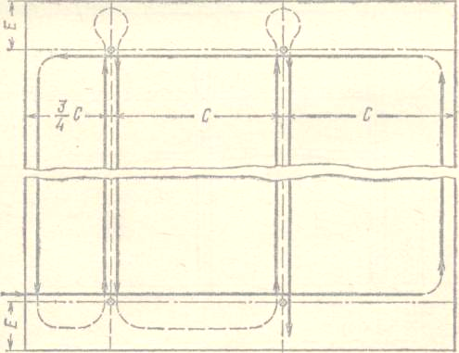
Первую линию вешек устанавливают от края поля на расстоянии, равном половине ширины загона, а последующие - на расстоянии, равном двойной ширине. Провешивают середины нечетных загонов (вспахиваемых всвал).
Разметку полей для работы агрегатов беспетлевым комбинированным способом проводят согласно схеме, указанной на рисунке 2. Первые свальные борозды проводят на границах между загонами. Первую линию провешивают на расстоянии ³/₄ ширины загона, остальные - на расстояниях, равных ширине загона.
После отбивки загонов провешивают линии контрольных борозд и отбивают поворотные полосы.

.
(Е- поворотная полоса)
При беззагонно-круговом способе движения разметку поля проводят согласно схеме, показанной на рисунке 3. Вначале отмечают середину поперечных сторон поля и ставят вешки. От вешек отмеряют расстояние е в направлении, параллельном длинным сторонам поля, и ставят колышки.
Значения е определяют по формуле:
е= С-С_{о} /2, где
С – ширина поля, м;
С_{о} – ширина центрального участка, м.

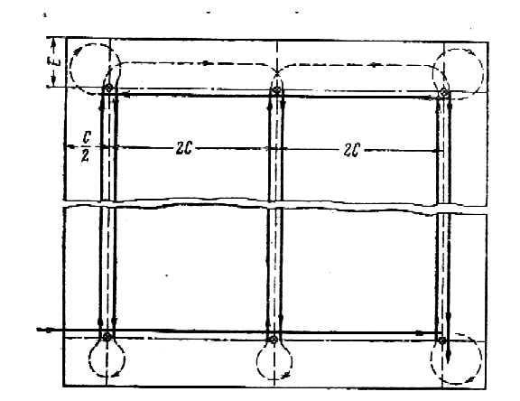
Рис. 2. Разметка полей для работы пахотных агрегатов беспетлевым комбинированным способом
Затем проводят линии, параллельные поперечным сторонам поля, отмечают в обе стороны от колышка расстояние С_{о} /2 и проводят контрольную борозду. Ширина центрального участка (С_{о}) для восьмикорпусных плугов равна 68 м, пятикорпусных - 51 м, четырехкорпусных - 36 м, трехкорпусных - 30 м.

Устройство лемешного плуга
Лемешной плуг состоит из рабочих и вспомогательных органы.
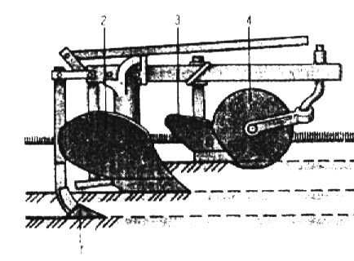рис 12 Рабочие органы плуга:
1- почвоуглубитель; 2- корпус; 3- предплужник; 4- нож.
К рабочим органам относится следующее: нож (рис. 12, 4) предплужник (З), корпус (2), почвоуглубитель (1).
К вспомогательным органам (рис. 18) относятся: рама (1) с навесным или прицепным устройством (З), опорные колеса (4), механизм для заглубления и выглубления корпусов.
Конструктивные особенности плугов.
Корпус плуга (рис. 13.) подбирается в зависимости от природно-климатических условий, физико-механических и технологических свойств почвы.
По конструктивному устройству корпуса различают:
1. Отвальные (а);
2. Вырезные (б);
3. Безотвальные (в);
4. С почвоуглубителем (г);
5. С выдвижным долотом, они используются для обработки глинистых и суглинистых почв (д);
6. Дисковые используются на переувлажненных тяжелых почвах глубина обработки до 30 сантиметров, для возделывания риса (е);
7. Комбинированные (ж).
Отвальный корпус используется для обработки почв с оборотом и рыхлением пласта. Состоит из стойки, отвала, распорки, башмака, боковины, лемеха и полевой доски.
Вырезной корпус используется для обработки подзолистых почв с небольшим пахотным горизонтом. В таком корпусе через вырез между отвалом и лемехом проходит разрыхленный пахотный слой без выноса его на поверхность.
Корпус состоит из стойки, башмака, боковины, распорки, верхнего лемеха, лемеха со щекой, щитков и отвала.
Безотвальный корпус используется для рыхления почв в засушливых и эрозионноопасных районах. Пласт почвы, подрезанный лемехом, поступает на уширитель, проходит через его верхний обрез и подает на дно борозды. При этом пласт крошится, и почва рыхлится без перемешивания слоев.
Лемех, отвал и полевая доска - рабочие части корпуса плуга.
Лемех (рис.14.) предназначен для подрезания пласта почвы снизу и направления его на отвал. Лемеха изготовляют из специальной стали. Лезвие подвергают термической обработке на ширину 20...35 мм. По отношению к дну борозды лемех располагают под углом 22...30°, а с плоскостью борозды лезвие образует угол 30... 50°. Выбор этого угла зависит от типа отвала (для цилиндрического 45°, культурного 40°, полувинтового и винтового 35°).
Такая установка лемеха создает благоприятные условия для разрезания корней растений и комочков почвы, скользящих по его режущей кромке в процессе работы плуга.
Лемеха бывают зубчатые, с выдвижным долотом, трапециевидные и долотообразные. Последние получили большее распространение. Тупой лемех (толщина лезвия 3 мм и более) приводит к увеличению тягового сопротивления плуга в 1,5 раза. Поэтому лемеха оттягивают в горячем состоянии по всей длине режущей кромки и закаливают. Причем используют запас металла (магазин) на нерабочей стороне лемеха.
Для сохранения остроты и повышения износостойкости лезвия промышленность выпускает лемеха, тыльная сторона которых вдоль режущей кромки на ширину 25 мм упрочнена твердым сплавом. У таких лемехов, называемых самозатачивающимися, твердый нижний слой изнашивается медленнее верхнего, вследствие чего он выступает вперед, образуя лезвие достаточной остроты.
Отвал предназначен для оборачивания и дробления пласта. Отвалы различают по форме поверхности (рис. 15.). Культурные и цилиндрические отвалы применяют на старопахотных почвах, а винтовые и полувинтовые - на вновь осваиваемых (целинных) и задернелых.
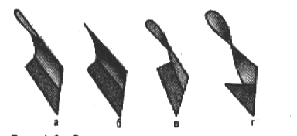

рис. 13. Корпус плуга:
а - отвальный; б - вырезной для двух ярусной вспашки; в - безотвальный; г - с почвоуглубителем; д - с выдвижным долотом; е - дисковый; ж - комбинированный; 1 - стойка; 2 - крыло отвала; 3 - распорка; 4 - башмак; 5 - боковина; 6 - лемех; 7 -грудь отвала; 8 - отвал; 9 - верхний лемех; 10 - щиток; 11 - лемех со щекой; 12 - уширитель; 13 - полевая доска; 14 - кронштейн крепления почвоуглубителя; 15 - рыхлительная лапа; 16 - стойка лапы; 17 -долото; 18 - чистик; 19 - диск; 20 - фланец шпинделя; 21 - лопатки; 22 - корпус ротора; 23 - вал.

Изготовляют отвал из трехслойной стали. Твердые наружные поверхности и мягкий внутренний слой придают ему прочность и эластичность.
Лемех и отвал образуют одну общую криволинейную поверхность. Допустимый зазор между ними не должен превышать 0,5 мм, а уступ 1 мм.
Полевая доска повышает устойчивость хода плуга, разгружает стойку от боковых усилий, предупреждает осыпание стенки борозды.
На задний корпус многокорпусного плуга устанавливают удлиненную полевую доску, передающую на стенку борозды значительную часть бокового давления поднимаемых пластов. У остальных корпусов полевые доски укороченные.
Полевые доски изготавливают из полосовой стали и подвергают термической обработке. Сильный износ, которому подвержены боковая грань и нижняя опорная поверхность (подошва) полевой доски, приводит к нарушению правильности хода плуга.
Предплужник - это небольшой корпус шириной захвата 23 см с рабочей поверхностью культурного типа. Он подрезает верхний слой почвы на глубину до 12 см, рыхлит, оборачивает и укладывает его на дно борозды. Уложенный слой закрывается пластом, поднимаемым основным корпусом, в результате чего заделываются сорняки и пожнивные остатки. Предплужник состоит из стальной стойки 5 (рис. 16.), к которой болтами с потайными головками прикреплены отвал 2, и лемех 1. При помощи скобы 3 и державки 4 предплужник крепят с левой стороны к полосе рамы впереди основного корпуса.
Нож используют для разрезания пласта в вертикальной плоскости и получения ровного обреза борозды. Нож способствует заделке растительных остатков и лучшему обороту пласта. Ножи бывают дисковые и черенковые.
Плуги общего назначения оснащают только дисковыми ножами, а специального - черенковыми.
Дисковый нож: (рис. 17, а) легко разрезает почву и мелкие корни, накатываясь сверху, а наезжая на толстые корни, перекатывается через них.
Нож монтируют перед предплужником заднего корпуса, как это показано на рисунке 10. На плугах, применяемых для обработки целинных и залежных земель, ножи ставят перед каждым корпусом. Их крепят так, чтобы нижняя режущая кромка диска располагалась на 10...20 мм ниже носка лемеха предплужника. Дисковый нож включает в себя стальной диск 12 (рис. 17., а), прикрепленный к фланцу оси 10.
Ось смонтирована на двух шариковых подшипниках 9 одноразовой смазки, которые защищены от проникновения пыли напыльником 11 и колпаком 7 ступицы. Нож совместно с корпусом прикреплен к стойке 1 шарнирно. Такая конструкция позволяет ножу в процессе вспашки самоустанавливаться в плоскости, совпадающей с направлением движения плуга. Чтобы исключить поломки ножа, т. е. не допустить его чрезмерный поворот относительно стойки, предусмотрена корончатая шайба 5. Диск ножа заточен с двух сторон. Угол заточки в пределах 15...20°.
Черенковый нож (рис. 17.) применяют на лесных, плантажных и кустарниково-болотных плугах. Его монтируют наклонно к горизонтальной плоскости так, чтобы носок выступал вперед, и почва разрезалась сни
связных почвах угол между лезвием и дном борозды должен быть менее 50°, на малосвязных рыхлых почвах - более 70°. Мощный черенковый нож, устанавливаемый на лесных и кустарниково-болотных плугах, не только разрезает пласт и встречающиеся на пути корни, но и действует как корчеватель.
Рабочая часть черенкового ножа (рис. 17,б) представляет собой клин, щеки которого образуют двугранный угол 10…15°. Лезвие ножа термически обрабатывают на ширину 10...25 мм наверху и 40...50 мм внизу, затачивают справа (походу плуга). Нож крепят к грядилю при помощи черенка 15, скобы 17, накладки 16 и гаек.
Лезвие черенкового ножа должно располагаться на 0,5 см левее плоскости полевого обреза отвала, чтобы предупредить задирание им стенки борозды. Нож крепят, чтобы его носок находился на 3...4 см впереди носка лемеха и на 3...4 см выше лезвия. Такая установка позволяет ножу отрезать пласт, прежде чем он начинает подниматься на лемех.
Навесной пятикорпусный плуг ПЛН-5-35 (рис. 18.) используют при вспашке почв с удельным сопротивлением до 9 Н/см² без каменистых включений на глубину до 30 см. Для обработки более тяжелых почв, сопротивление которых
зу вверх. На
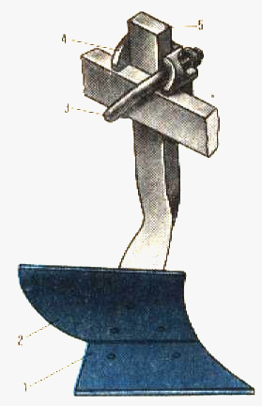
Рис. 16. Предплужник: 1- лемех; 2- отвал; 3-скоба; 4-державка; 5- стойка.

превышает 9 Н/ см², плуг переоборудуют в четырехкорпусный (снимают пятый корпус с предплужником).
Плуг агрегатируют с тракторами ДТ-75В, Т- 150, Т-150К и Т-4А. При комплектовании специальными корпусами для работы со скоростью 9... 12 км/ч плуг навешивают на тракторы Т-150 и Т- 150К.
Плуг оснащают корпусами различных типов. При работе с безотвальными или полувинтовыми
корпусами с углоснимами предплужники не устанавливают.
Рама 1 - основное несущее звено конструкции плуга. Брус 11 является балкой жесткости.
Опорное колесо 4 предназначено для регулировки глубины вспашки при помощи винта. Колесо смонтировано на конических роликовых подшипниках. Дисковый нож установлен на шариковых подшипниках с одноразовой смазкой впереди последнего корпуса с наружной стороны продольного бруса. Замок 3 автосцепки прикреплен к раме плута и навеске трактора. При агрегатировании плуга с трактором Т-4А или Т-150 замок вставляют в первое и второе, а также четвертое и пятое отверстия рамы, а при агрегатировании с тракторов Т-150К - в первое, третье, пятое и шестое отверстия.
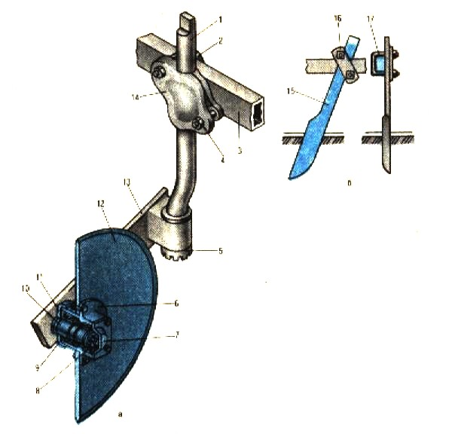 | рис. 17. Ножи: а - дисковый; б - черенковый; 1 - стойка; 2 и 17 - скобы; 3 - рама; 4 - гайка; 5 - корончатая шайба; 6 - диск; 7 - колпак ступицы; 8 - прокладка; 9 - шариковый подшипник; 10 - ось; 11 - напыльник; 12 - диск; 13 - консоль; 14 и 16 - накладки; 15 - черенок.

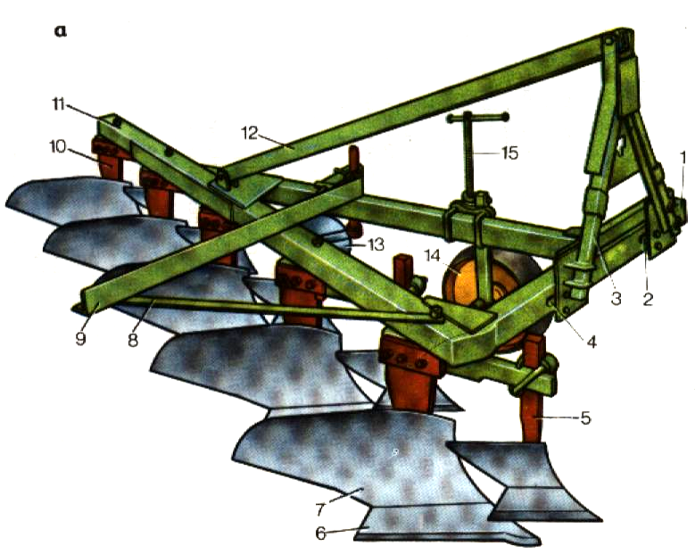 | Рис. 18. Плуг ПЛН-5-35: 1- рама; 2- кронштейн; 3- автосцепки; 4- опорное колесо; 5- предплужник; 6- лемех; 7- отвал; 8- стяжная планка к прицепке для борон; 9- прицепка для борон; 10- стойка корпуса; 11- балка жесткости (брус); 12- раскос.

Подготовка к работе ПЛН-5-35:
- На ровной площадки:
  - Проверка комплектности и исправности сборочных единиц плуга
  - Подтянуть гайки
  - Устанавливаем на ровную поверхность так, чтобы долотообразные лемеха касались поверхности только носками
  - Нож располагают параллельно раме плуга, и он должен отстоять от полевого обреза предплужника на 10-15 см.
  - Проверка правильности сборки и расстановка рабочих органов. Качество сборки отдельных корпусов, если они сняты с плуга, надо проверять на горизонтальной металлической плите с контрольной сеткой взаимно перпендикулярных прямых. Над плитой на стойках должна быть закреплена перекладина, к которой присоединяется верхняя головка стойки корпуса. По контрольным линиям на плите определяют положение лемеха, отвала и полевой доски, собранных на стойке корпуса. Полевая доска и полевая поверхность стойки корпуса должны лежать в одной вертикальной плоскости. Полевые обрезы лемеха и отвала должны также находиться в одной вертикальной плоскости и могут выступать за поверхность стойки на 5...8 мм. Отклонение верхней точки полевого обреза отвала от вертикальной плоскости допускается в сторону пашни не более 10 мм. Отклонение плоскости полевого обреза отвала в сторону непаханого поля не допускается. Задний конец полевой доски и носок трапецеидального лемеха должны лежать в плоскости полевой стороны корпуса. Отклонение заднего конца полевой доски в сторону борозды допускается не более чем на 5 мм. Лезвие лемеха должно быть горизонтальным; допускается выступание бороздного конца не более 3 мм. У долотообразных лемехов носок располагается на 10 мм ниже пятки лемеха и заднего конца полевой доски и выступает в сторону поля на 5 мм. Лезвие лемеха должно быть острым (толщина лезвия не более 1 мм).
Стык лемеха с отвалом должен быть плавным. Местные зазоры в стыке лемеха с отвалом на рабочей поверхности корпуса допускаются не более 1 мм. Превышение отвала над лемехом не допускается; превышение лемеха над поверхностью отвала, возможно, не более чем на 2 мм. Местные зазоры между лемехом и стойкой в средней части не должны превышать 3 мм, между отвалом и стойкой в верхней части - 8 мм. При этом отвал и лемех должны плотно прилегать к стойке в местах их крепления болтами. Головки болтов, соединяющих отвал, лемех и полевую доску со стойкой, должны быть заподлицо с рабочей поверхностью. Допускается утопание головки болтов на 1 мм.
У предплужника превышение кромки лемеха в месте стыка с отвалом допускается не более чем на 2 мм; превышение отвала над лемехом не допускается. Так же как и у основного корпуса, болты, соединяющие лемех и отвал со стойкой, должны быть заподлицо; допускается утопание головок за поверхность не более 1 мм. Просветы между лемехом и стойкой предплужника и между отвалом и стойкой допускаются не более 3 мм, а в верхней части отвала - не более 5 мм. Диск ножа должен свободно вращаться на оси. Толщина лезвия диска не должна превышать 0,4 мм. Свободный ход вилки на стойке ножа следует отрегулировать корончатой шайбой. Ограничитель поворота вилки ножа должен позволять дисковому ножу отклоняться при встрече с препятствием вправо и влево по ходу плуга.
После проверки рабочих органов плуг устанавливают на площадке так, чтобы корпуса касались лемехами поверхности площадки, а рама плуга была горизонтальна. Трапецеидальные лемеха должны соприкасаться с площадкой по всей длине лезвия, а долотообразные - только носками, причем правые концы должны быть подняты над поверхностью площадки на 10 мм. Лезвия лемехов у всех корпусов должны быть параллельны, а носки лемехов и правые их концы - лежать на двух параллельных прямых. В полевых условиях это проверяют натягиванием шпагата; отклонение косков лемехов и правых их концов от шпагата (рис. 19) допускается не более 5 мм. Плоскости полевых обрезов корпусов должны быть параллельны друг другу. 6. Установка предплужника и ножа на раме плуга проверяется следующим образом. По высоте предплужник должен быть зафиксирован в бобышках державки так, чтобы он заглублялся в почву на 10... 12 см. Для этого лезвие лемеха предплужника должно быть выше лезвия лемеха основного корпуса на 10 см при глубине вспашки 20 см, на 12 см - при 22 см, на 15 см - при 25 см и на 17 см - при глубине вспашки 27 см. Для свободного прохождения почвы в промежутках между предплужниками и основными корпусами расстояние от носка лемеха основного корпуса до носка лемеха предплужника по ходу плуга должно равняться у прицепных плугов 30...35 см и у навесных - 25...30 см (рис. 20).

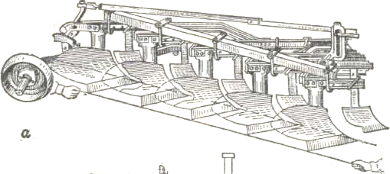

Рис. 19. Проверка расположения корпусов.
Полевой обрез предплужника должен лежать в плоскости полевого обреза основного корпуса; допускается отклонение в сторону непаханого поля до 15 мм. Дисковый нож должен быть установлен впереди предплужника так, чтобы диск был вынесен в сторону поля от левого обреза основного корпуса на 1...3 см, а от края предплужника - на 1 см. Центр диска устанавливается над носком лемеха предплужника; нижняя точка лезвия диска должна быть на 2...3 см ниже носка.
7. Если у нас плуг прицепной или полунавесной, то необходимо проверить работу гидросистемы
Регулировка МТА на загоне:
Подготовка тракторов к работе и соединение их с плугом.
Подготовка трактора типа ДТ-75 к работе с навесным плугом сводится также к установке механизма навески трактора и навешиванию плуга. Механизм навески трактора должен быть установлен по двухточечной схеме. Для этого втулку 5 (рис. 21) закрепляют на нижней оси 6 так,
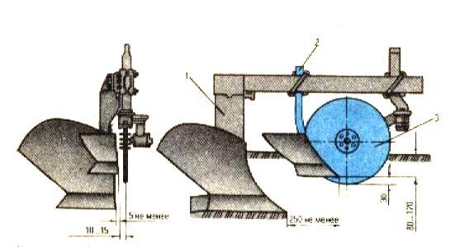 | чтобы она была смещена на 140 мм вправо от продольной плоскости симметрии трактора. На оси имеется лыска для закрепления втулки. Вилки нижних продольных тяг 2 и 9 отделяют от боковых шарниров и прикрепляют к скобе втулки 5. Передние концы ограничительных цепей 1 соединяют с втулками бугелей трактора, а задние - со скобами нижних продольных тяг.
Рис.20.Схема установки предплужника и ножа на раме плуга.
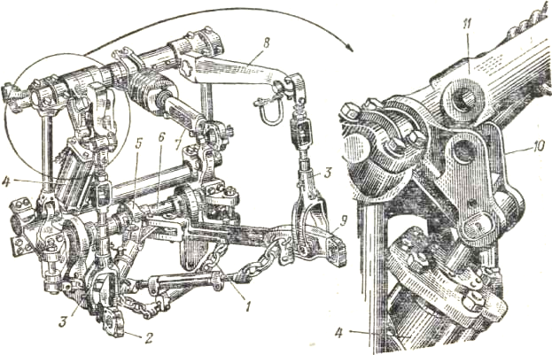
Рис. 21. Настройка навески трактора ДТ-75 по двухточечной схеме:
1 - цепь; 2 и 9 - продольные тяги; 3 - рычаги; 4 - гидроцилиндр; 5 - втулка; 1 6 - ось; 7 - верхняя тяга; 8 и 11 - рычаги подъема; 10 - рычаг штока

Втулку цапфы верхней регулируемой тяги 7 навески устанавливают на верхнем валу так, чтобы она находилась в одной вертикальной плоскости с втулкой 5. В этом положении втулку закрепляют упорами на верхнем валу и присоединяют к ней вилку верхней тяги навески. Правый и левый вертикальные рычаги 3 устанавливают справа от рычагов 8 подъема. Болт, соединяющий рычаг 10 штока с рычагом 11 - подъема, вынимают, чтобы обеспечить свободное соединение механизма навески с гидроцилиндром 4.
Трактор ДТ-75 с подготовленной навеской подают задним ходом к плугу, надевают шаровые шарниры нижних продольных тяг навески на пальцы подвески плуга и стопорят их быстросъемными штырями. Соединяют верхнюю тягу навески с подвеской плуга. Изменением длины правого рычага 3 устраняют перекос рамы плуга в поперечной плоскости; длина левого раскоса должна быть 720...770 мм. Перекос рамы плуга в продольной плоскости устраняют изменением длины верхней тяги 7 навески. В транспортном положении под первым корпусом должен быть транспортный просвет не менее 250 мм. Длину ограничительных цепей 1 регулируют так, чтобы концы нижних продольных тяг 2 и 9 имели боковое качание не более 20 мм в каждую сторону. При вспашке ограничительные цепи ослабляют.
При подготовке трактора ДТ-75 к работе с прицепным плугом поднимают в крайнее верхнее положение продольные тяги механизма навески; верхнюю регулируемую тягу навески закрепляют на скобе левого рычага подъема. Прицепную скобу 2 (рис. 22) трактора устанавливают для работы на плотных почвах в положение 1, а на рыхлых - в положение 11. Серьгу 1 устанавливают в среднее отверстие прицепной скобы 2 и закрепляют одним пальцем. После сцепки трактора с плугом шланги выносного цилиндра соединяют с гидросистемой трактора разрывными муфтами. Неподвижную часть муфт закрепляют на плуге.
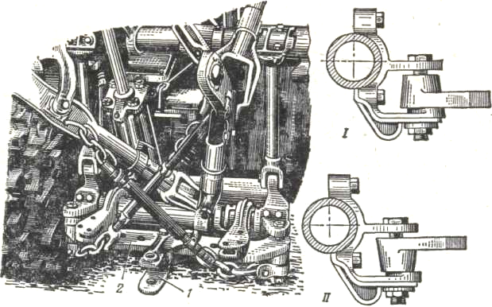
Рис. 22. Настройка трактора ДТ-75 для работы с прицепным плугом:
I - установка прицепной скобы для работы на плотных почвах; II - на рыхлых; 1 - серьга; 2 - прицепная скоба

- Предварительная настройка пахотных агрегатов на заданную глубину вспашки.
Навесной агрегат с трактором ДТ-75 настраивают на заданную глубину вспашки в такой же примерно последовательности, как и навесные агрегаты с тракторами К-700 и Т-150К. Под обе гусеницы трактора ставят подкладки, высота которых равна разности заданной глубины вспашки и глубины колеи (1,5...2 см). Под опорное колесо плуга ставят подкладку, высота которой соответствует заданной глубине вспашки минус 2...3 см. Предплужники устанавливают в соответствии с заданной глубиной вспашки так, чтобы державка входила в соответствующее отверстие на стойке. Номера 1, 2, 3 и 4 в стойке предплужника соответствуют глубине вспашки 20, 22, 25 и 27 см
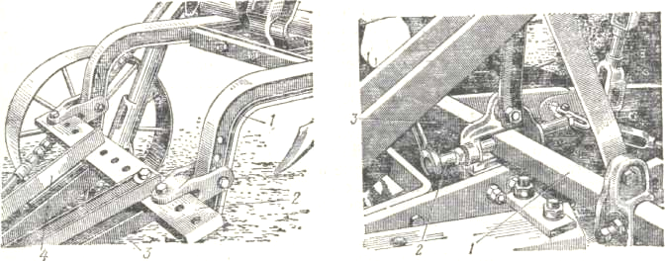
Регулировки в поле и возможные неисправности. На первых проходах проверяют и корректируют глубину вспашки и ширину захвата плуга, а также устраняют перекосы рамы плуга. Для трактора ДТ-75 расстояние от правого обреза гусеницы до стенки борозды должно быть 100... 150 мм.

Рис. 23. Прицеп плуга: Рис. 24. Регулировка ширины захвата плуга:
1 - понизитель прицепа; 2 - поперечина; 1 - квадратная ось; 2 - регулировочный болт;
3 - продольная тяга; 4 – раскос 3 - кронштейн
У навесных плугов перекос рамы в поперечной плоскости устраняют изменением длины правого вертикального раскоса (рис. 25) механизма навески, а в продольной плоскости - изменением длины верхней тяги (если передние корпуса пашут глубже задних, верхнюю тягу удлиняют, и наоборот), Изменяют глубину вспашки механизмами опорных колес.
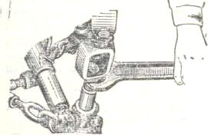 | 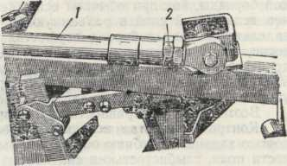
Рис. 25. Устранение перекоса у навесных плугов | Рис. 26. Регулировка бруса-догружателя:  1 - брус-догружатель; 2 - гайка

При перекосах рамы в горизонтальной плоскости нарушается конструктивная ширина захвата. В этом случае несколько изменяют положение трактора относительно стенки борозды. Если плуг все же заносит, то на задние болты между полевыми досками и стойками корпусов устанавливают шайбы толщиной 3...4 мм. У трехкорпусного плуга ширину захвата регулируют либо перемещением оси подвеса плуга в отверстиях рамы, либо перемещением левого конца квадратной оси 1 (рис. 24) плуга регулировочными болтами 2. Если плуг заносит вправо, в сторону вспаханного поля, следует сместить ось 1 подвеса плуга в левом кронштейне 3 вперед по ходу агрегата. При перекосе влево, в сторону непаханого поля, подвеску смещают назад.
Разъемные борозды заделывают по окончании работы на поле. Для этого плуг устанавливают так, чтобы передний корпус шел на заданной глубине или на 4...6 см глубже, а задний скользил по поверхности пашни или работал на минимально возможной глубине. Агрегат следует вести около разъемной борозды, как при обычной вспашке, чтобы первый корпус оборачивал ранее вспаханный слой в разъемную борозду. Настройка навесных плугов для заделки разъемных борозд осуществляется укорачиванием верхней тяги навески, а полунавесных - отделением верхней тяги навески и выворачиванием до отказа упорного болта механизма заднего колеса. Прицепные плуги устанавливают для заделки разъемных борозд механизмом бороздного колеса и упорным болтом механизма заднего колеса.
Регулировка агрегатов на загоне.
При первых проходах пахотных агрегатов проводят припашку плуга, то есть проверяют качество его работы и при необходимости регулируют глубину пахоты и ширину захвата плуга.
Прицепные плуги устанавливают на заданную глубину пахоты вращением штурвала механизма полевого колеса (для заглубления плуга штурвал вращают против часовой стрелки, а для выглубления - по часовой стрелке).
С помощью бороздного колеса выравнивают раму в горизонтальной плоскости. Если передний корпус пашет глубже заднего, штурвал механизма бороздного колеса вращают против часовой стрелки, мельче - по часовой стрелке.
В заглубленном состоянии плуга проверяют отсутствие зазора между упорным болтом механизма заднего колеса и его опорной плоскостью на стенке.
Соединительная тяга механизма заднего колеса в рабочем положении должна провисать.
Если во время работы плуг идет на носках лемехов и полевое колесо оставляет глубокую колею, переставляют поперечину на понизителях на одно отверстие ниже. Если плуг идет на пятках лемехов и заднее колесо при остановке агрегата нельзя провернуть, поперечину переставляют на одно отверстие выше.
В том случае, когда плуг в работе разворачивается в сторону вспаханного поля (большой захват и полевая доска разрушают стенку борозды), продольную тягу и раскос прицепа перемещают вправо по ходу агрегата. При малом захвате прицеп смещают влево. Средняя ширина захвата пятикорпусного плуга при правильной регулировке должна быть не более 1,85 м.
У сцепа двух плугов при необходимости регулируют дополнительно ширину захвата: переднего плуга - изменяя положение растяжек на поперечине, заднего - перестановкой удлинителя на брусе центральной тяги и раскоса на поперечине.
У навесных плугов глубина пахоты устанавливается опорным колесом (у ПН-8-35 - двумя опорными колесами).
Ход плуга в борозде у трех-, четырехкорпусных плугов регулируют центральной тягой, а ширину захвата - удлинением или укорачиванием правого раскоса.
Если передний корпус плуга пашет мельче последнего, центральную тягу укорачивают, если глубже - удлиняют.
В случае, когда передние корпуса плуга пашут глубже задних (рама плуга наклонена вправо), правый раскос механизма навески трактора укорачивают, если мельче - удлиняют.
При правильной регулировке ширина захвата четырехкорпусного плуга должна быть не более 1,5 м; трехкорпусного - 1,0-1,05 м.
Если заднюю часть трехкорпусного плуга заносит в сторону борозды, проводят дополнительную регулировку, перемещая левый край оси подвески вперед или назад.
Для лучшего копирования рельефа поля длину центральной тяги навесного устройства устанавливают так, чтобы в рабочем положении плуга шарнирный раскос не был натянут.
Для получения устойчивого хода плуга при работе на легких почвах трубу тягового устройства устанавливают в верхние отверстия рычага вала опоры, а вилки звеньев - в верхние отверстия кронштейнов грядилей.
При работе на тяжелых почвах трубу тягового устройства переставляют в нижние отверстия рычага вала опоры, а вилки звеньев тягового устройства - в нижние отверстия кронштейнов грядилей.
Устойчивый ход плуга по глубине устанавливают изменением длины тягового устройства с помощью винта так, чтобы рычаги нижней навески в рабочем положении находились на расстоянии 35-40 мм вперед по ходу плуга. Увеличение этого расстояния ведет к выглублению плуга.
У плугов ПН-8-35 ход корпусов регулируют задним опорным колесом и вертикальными раскосами.
Если передние корпуса пашут на заданную глубину, а задние мельче или глубже, глубину пахоты задних корпусов регулируют, изменяя высоту расположения заднего опорного колеса.
Если передние корпуса пашут мельче установленной глубины, раму плуга выравнивают вертикальными раскосами.
Порядок работы агрегатов.
На пахоте (кроме мелких участков) целесообразно использовать самые мощные тракторы из имеющихся в хозяйстве.
Следует стремиться к тому, чтобы величина участка, на котором предполагается работать, была кратной сменной производительности агрегата.
Количество корпусов в каждом конкретном случае зависит от глубины обработки и удельного сопротивления почвы.
Большое влияние на качество работы плугов оказывает скорость движения агрегата. При работе со стандартными корпусами допускается скорость движения до 6,0-6,5 км/ч. Агрегаты со скоростными корпусами могут работать на скоростях 7-10 км/ч. В этом случае улучшается рыхление почвы, поверхность пашни получается слитной, уменьшается высота гребней вспаханного поля. Следует иметь в виду, что при скорости свыше 7 км/ч глубина пахоты уменьшается на 1-2 см. Чтобы после пахоты поверхность поля получилась слитной, без огрехов и недовалов, правая гусеница трактора должна проходить на расстоянии 100-150 мм от стенки борозды.
При значительных изменениях сопротивления почвы или неровностях рельефа используют маневрирование передачами. Если работа проводится плугом со стандартными корпусами, маневрирование передачами целесообразно на участках длиною не менее 150 м, а со скоростными корпусами - не менее 400 м.
Устанавливать плуг в рабочее положение следует, когда предплужник первого корпуса подходит к контрольной линии. При работе на повышенных скоростях плуг надо включать в работу, не доезжая до контрольной борозды 1 - 2 м. В транспортное положение плуг переводят, когда последний корпус проходит контрольную линию.
Поворот агрегата проводят после выглубления плуга из почвы. Движение на поворотной полосе осуществляют на рабочей передаче.
При пахоте всвал и вразвал сначала пашут два свальных загона (нечетные), а затем находящийся между ними развальный (четный). После этого пашут следующий свальный, а затем оставшийся развальный и т. д. (рис.1).
Каждый агрегат начинает пахоту отдельного свального загона, а затем переходит на соседний развальный. На поле может одновременно работать столько агрегатов, сколько имеется загонов для пахоты всвал или сколько остается для пахоты вразвал.
При групповой работе на одном поле каждый агрегат должен работать в отдельном загоне. Работа двух-трех агрегатов на одном загоне допускается как исключение (при обработке одного - двух последних загонов поля).
При беспетлевом способе пашут всвал до тех пор, пока возможен беспетлевой поворот, а затем, развернувшись в другую сторону, пашут оставшуюся часть совместно с соседними участками (рис.2).
При беззагонно-круговом способе вначале распахивают середину поля всвал, а оставшуюся часть обрабатывают движением агрегата по часовой стрелке с холостыми поворотами закрытой петлей на углах.
После вспашки всех загонов обрабатывают поворотные полосы. Распашку поворотных полос и полос, оставленных по краям поля, проводят вразвал. Плуг устанавливают при первом круге на половину заданной глубины, а при последнем - на полную глубину.
Если работает один агрегат, запашку одной поворотной полосы проводят перед последним проходом на основном загоне, затем выполняют последний проход и запахивают вторую полосу.
При групповой работе поворотные полосы с обеих сторон запахивают одновременно.
После вспашки всего поля заделывают разъемные борозды. Эту работу на всем поле выполняет один агрегат. Плуг регулируют так, чтобы первый корпус пахал на заданную глубину или даже на 5-6 см глубже, а задний скользил по поверхности пашни или пахал на минимально возможную глубину. Агрегат ведут около разъемной борозды так, чтобы первый корпус оборачивал ранее вспаханную почву в борозду.
В зависимости от формы и размеров разъемной борозды ее заделку проводят за один или два прохода.
Для заделки разъемных борозд прицепным плугом первый корпус заглубляют механизмом бороздного колеса, а задний выглубляют. При заделке борозд навесным плугом регулировку проводят, удлиняя правый раскос механизма навески трактора и укорачивая длину центральной тяги.
Контроль качества вспашки
Все виды отвальной пахоты проводят плугами с предплужниками. Средняя глубина пахоты может отклоняться от заданной на выровненных участках до ± 1 см, а на участках с неровным рельефом — до ± 2 см. Пласт почвы должен быть обернут, раскрошен на мелкие комки и плотно уложен без образования пустот.
Поверхность вспаханного поля должна быть ровной и слитной, а все сорные растения и пожнивные остатки запаханы.
Разрыв между смежными проходами агрегатов, скрытые и открытые огрехи и незапаханные клинья не допускаются.
Качество вспашки оценивается выдержанностью заданной глубины обработки, выравненностью и гребнистостью поверхности поля, глыбистостью и слитностью пашни, степенью оборота пласта, полнотой заделки растительных остатков и удобрений, а также отсутствием огрехов и недовалов пласта. Во время припашки плуга определяют его среднюю ширину захвата, которая не должна отличаться от конструктивной более чем на 10 %. Для этого на невспаханной стороне поля, отступив от стенки борозды на величину несколько большую, чем ширина захвата плуга, устанавливают колышек; замеряют расстояние от колышка до стенки борозды до и после прохода агрегата. Разница замеров дает фактическую ширину захвата. Делают 10...15 таких замеров через 20...30 м и определяют среднее значение ширины захвата плуга.
Глубину обработки проверяют бороздомером или линейкой в открытой борозде (замеряя глубину борозды, образованной последним корпусом плуга, предварительно выровняв ее края и очистив дно от осыпающейся почвы), а также на вспаханном поле (по диагонали поля) погружением в выровненный вспаханный слой деревянного или стального стержня до дна борозды. Рекомендуется сделать не менее 15...20 замеров через 2...4 м с точностью до 0,5 см и вычислить среднее значение глубины вспашки. Отклонение средней глубины вспашки от заданной допускается в пределах 2 см. Если глубину пахоты определяют после выполнения работы, то данные замера следует уменьшать примерно на 1/₅ — величину вспушенности.
Выравненность поверхности пашни определяют с помощью шнура и рулетки. Посреди вспаханного поля на расстоянии 10 м друг от друга устанавливают два колышка. От одного колышка к другому укладывают шнур длиной 10 м. Шнур повторит все неровности поля, поэтому втором его конец не дойдет до второго колышка. Расстояние в дециметрах от второго колышка до конца шнура называют коэффициентом неровности поля и выражают в процентах.
Гребнистость поверхности поля определяют обычно визуально, осматривая гребни и борозды. Можно измерить линейкой высоту гребней. Рекомендуется сделать 10...15 замеров. Среднее значение высоты гребней не должно превышать 7 см.
Глыбистость пашни оценивают также визуально. Но в спорных случаях определяют значение глыбистости при помощи квадратной рамки площадью 1 м². Рамку накладывают на пашню и подсчитывают площадь, занимаемую крупными (более 10 см в поперечнике) комками почвы. Площадь (в квадратных дециметрах), занятая крупными комками (глыбами), численно равна коэффициенту глыбистости в процентах. Подсчитывают среднее из 3...5 замеров значение глыбистости. Оно не должно превышать 15 %.
Слитность пашни определяют также визуально. Если при осмотре поля можно установить количество корпусов работавшего плуга и легко найти границы смежных проходов (по разнице в расстоянии между гребнями или по высоте гребней), то такую пашню считают неслитной.
Остальные показатели качества вспашки (оборот пласта, заделка растительных остатков и удобрений, наличие огрехов и недовалов пласта) проверяют во время работы осмотром вспаханного поля по диагонали.
Глубина пахоты под свальными гребнями допускается не менее половины заданной, а высота гребней — не более 7 см.
Качество работы в процессе пахоты проверяет тракторист, окончательную оценку дает агроном. Отклонение глубины проверяют измерением глубины пахоты в 10 местах по диагонали участка. Высота гребней определяется замером высоты гребней борозды (линейкой). Выровненное поля - 10 метровым шнуром поперек направления пахоты. Качество в процессе работы проверяет тракторист, окончательную проверку - агроном.

Возможные неисправности плугов и способы их устранения.
Неисправности: | Причина: | Способы  устранения
Различна глубина хода передних и задних корпусов. | Неправильная установка в продольной плоскости. | У прицепного плуга - перестановкой прицепа; у навесного плуга - изменением длины верхней тяги навески, задним опорным колесом; у полунавесного - регулировочным болтом механизма заднего колеса или догружателем навески.
Плуг заносит в сторону поля или в сторону борозды. | Неправильная установка в горизонтальной плоскости. | У прицепного плуга - перестановкой продольной тяги и раскоса прицепа; у навесного и полунавесного плуга – перестановкой осей подвеса или смещением оси подвеса или смещением оси подвеса на раме.
Заметен стык между проходами плуга. | Рабочий захват отличается от номинального. | У прицепного плуга - перестановкой серьги на прицепной скобе; у навесного и полунавесного плуга - изменением положения трактора относительного стенки борозды.
Осыпается стенка борозды. | Неправильная установка дискового ножа. | Повернуть стойку дискового ножа, отодвинуть нож от режущей кромки предплужника и правильно установить по высоте.
Пожнивные остатки собираются перед дисковым ножом. | Нож либо затуплен, либо сильно заглублен. | Поднять нож и заточить лезвие.
Пожнивные остатки собираются на режущей кромке груди и стойке предплужника. | Дисковый нож не режет пласт. | Опустить дисковый нож и выдвинуть его вперед; заточить лезвие.
Навесной плуг чрезмерно заглублен. | Рычаг распределителя установлен в нейтральное положение. | Установить рычаг распределителя в плавающее положение; на тракторах типа ДТ-75 разъединить рычаг штока гидроцилиндра и рычаг подъема механизма навески.
Грядиль плуга задевает за шину левого колеса трактора. | Неправильно отрегулирован левый раскос механизма навески. | Отрегулировать длину левого вертикального раскоса механизма навески трактора в соответствии с инструкцией.
Плуг раскачивается в транспортном положении. | Неправильно отрегулирована длина ограничительных цепей механизма навески. | Отрегулировать длину цепей так, чтобы боковое качение задних концов продольных тяг навески трактора не превышало 20мм.

ТБ пи комплектовании и подготовке МТА к работе:

Требования техники безопасности — это совокупность правил и приемов, выполнение которых создает благоприятные условия труда на сельскохозяйственных машинах, предупреждает несчастные случаи и травмы людей, обслуживающих эти машины.
Общие требования техники безопасности таковы.
За состояние техники безопасности, в тракторных бригадах ответственность несут в первую очередь бригадиры. Они обязаны инструктировать членов бригады и проверять знание ими правил техники безопасности на рабочем месте. Состояние техники безопасности должны систематически контролировать руководители хозяйства.
Общие правила и требования по технике безопасности. Для каждой группы машин в зависимости от их устройства и выполняемой операции предусмотрены соответствующие правила безопасности. Однако имеются общие правила и требования по технике безопасности, которые должны строго выполняться при работе с любыми машинами. Эти требования таковы.
1. К управлению сельскохозяйственными агрегатами. Допускаются лишь лица, получившие специальные права (трактористов-машинистов, комбайнеров). К работе с сельскохозяйственными машинами и агрегатами допускаются лица не моложе 18 лет, имеющие специальные права (тракториста-машиниста, комбайнера, механизатора) и прошедшие инструктаж по безопасной работе с этими машинами.
2. Сельскохозяйственные агрегаты (тракторы и машины) должны быть исправными, а их узлы и механизмы правильно отрегулированными. Работать на технически неисправной машине запрещается.
3. Соединять машину с трактором надо осторожно и внимательно. Подавать трактор к машине задним ходом надо на замедленной передаче, плавно, без рывков.
4. Перед троганием с места тракторист обязан убедиться в том, что между трактором и машиной, а также на пути движения агрегата нет людей. Необходимо также проверить, занял ли обслуживающий персонал агрегата свои места. После этого дать предупредительный сигнал и только при получении ответного сигнала начать движение. Порядок и способ передачи сигналов устанавливаются заранее, и весь персонал, обслуживающий агрегат, должен их знать.
5. Во время движения и работы персонал, обслуживающий машины, должен располагаться на своих, специально предусмотренных рабочих местах (сиденьях, оборудованных площадках и др.). Запрещается переходить на ходу с трактора на машину, соскакивать или вскакивать на трактор, располагаться во время движения на местах, не предусмотренных для этой цели (лесенках, подножках, прицепах и т.п.). Запрещается также передавать управление машиной посторонним лицам и находиться им на тракторе или машине.
6. Люди, обслуживающие агрегат, должны работать в тщательно заправленной одежде. Головные платки у женщин должны быть завязаны так, чтобы не было развивающихся концов, и волосы не выступали из-под платка. При работе в пыльных условиях рабочие обеспечиваются защитными очками, а в особых случаях и респираторами для защиты органов дыхания.
7. Техническое обслуживание и ремонт машины должны проводиться только при неработающем двигателе. Нельзя также смазывать, регулировать и устранять неисправности в машине во время работы.
8. При переездах через железнодорожные пути, шоссейные и грунтовые дороги необходимо, предварительно убедиться в безопасности переезда, При движении под уклон (или в гору) обязательно переходить на I или II передачу с малой частотой вращения вала двигателя. При работе или движении в ночное время агрегаты должны быть оборудованы исправным и достаточно надежным освещением.
9. Запрещается отдыхать и спать в борозде, в копнах сена, у обочин дорог, где работают агрегаты, а также у машин и под машинами на стоянках в поле.
10. Запрещается передавать управление машиной посторонним лицам, пересаживаться на ходу с трактора на машину, соскакивать с трактора или прыгать на него, находиться при движении агрегата на местах, не предусмотренных для этой цели.
Движущиеся и вращающиеся части машин ограждают защитными кожухами, обеспечивающими безопасность обслуживающего персонала.
Запрещается устанавливать сиденье на самоходные, навесные и прицепные машины и орудия, где конструкцией это не предусмотрено.
Кабины тракторов должны отвечать следующим требованиям:
переднее, заднее и боковые стекла не должны иметь трещин и затемнении, ухудшающих видимость. Непрозрачные материалы устанавливать вместо стекол запрещается;
боковые стекла при наличии стеклоподъемных механизмов должны легко и плавно опускаться, подниматься и фиксироваться в установленном положении;
стеклоочистители должны легко перемещаться, обеспечивая полную очистку стекла;
замки дверей кабины должны быть исправными, исключающими возможность их самопроизвольного открывания во время движения;
щитки контрольно-измерительных приборов должны быть освещены;
на подушке и спинке сиденья не допускаются провалы, выступающие пружины и острые углы. При наличии на тракторе регулируемого сиденья оно должно надежно фиксироваться в установленном положении (при ремонте или замене сидений и спинок изменять их размеры и формы запрещается);
пол кабины должен быть устлан резиновым ковриком;
в местах прохождения рычагов и педалей должны быть чехлы, предотвращающие проникновение пыли в кабину.
Боковые щиты капота двигателя для уменьшения шума от их вибрации должны иметь амортизирующие прокладки.
Двигатель не должен иметь течи топлива, масла я воды, пропускать газы в соединениях выхлопного коллектора с двигателем и выхлопной трубой. Лопасти вентилятора окрашивают в цвет, отличающийся от окраски двигателя.
В двигателях с воздушным охлаждением воздухозаборное отверстие защищают исправной металлической сеткой.
Рычаги механизмов пускового двигателя должны легко и надежно переключаться, Пусковой шнур для ручного запуска должен иметь рукоятку. Техническое состояние электрооборудования должно обеспечивать нормальную работу стартера, приборов освещения, сигнализации и электрических контрольных приборов, а также исключать искрообразование и утечку тока в проводах и клеммах.
Электропроводку обязательно предохраняют от механических повреждений, а вблизи нагретых частей двигателя и в местах, где возможно попадание на нее масла и топлива, надежно защищают.
Аккумуляторные батареи располагают в местах, предусмотренных конструкцией, надежно укрепляют, закрывают крышкой и не допускают течи из них электролита.
Техническое состояние рулевого управления тракторов, самоходных шасси, самоходных комбайнов, а также рычагов управления рабочими органами сельскохозяйственных машин и орудий должно обеспечивать легкость, надежность и безопасность управления, Соединительные пальцы тяг должны быть зашплинтованы стандартными, не бывшими в эксплуатации шплинтами. Рычаги управления рабочими органами машин и орудий должны иметь надежные фиксирующие устройства.
Сходимость и угол поворота передних колес устанавливают согласно заводским руководствам.
Покрышки не должны иметь сквозных трещин и разрывов, а также полного износа рисунка протектора. Давление воздуха в шинах должно соответствовать величинам, установленным в заводской инструкции. В системе управления гусеничных тракторов не допускаются: неисправность тяг и их соединений с рычагами главной муфты сцепления и управления муфтами поворота;
свободный ход рукояток рычагов управления муфтами поворота более допустимого заводским руководством;
неполное торможение барабана муфт поворота при полном перемещении рычагов управления на себя;
различная величина хода тормозных педалей.
Тракторы и самоходные машины должны иметь исправное сигнальное устройство, а тракторы, агрегатируемые с прицепными машинами, которые обслуживают люди, должны иметь двустороннюю сигнализацию.
Прицепное устройство и система гидроуправления должны быть исправными. Отверстия в прицепной серьге трактора и прицепном устройстве сельскохозяйственных машин не должны быть овальными. Штырь должен надежно фиксироваться, а его прочность должна соответствовать развиваемой тяговой нагрузке.
Пальцы гусениц должны быть зашплинтованы заводскими или изготовленными по образцу шплинтами.
Соединения шлангов гидросистемы должны быть надежными и не допускать подтеков масла.
Тракторы и самоходные машины должны быть обеспечены медицинскими аптечками.
Питьевой бачок или термос, имеющийся на машине, должен ежедневно заполняться питьевой водой.
Меры безопасности при выполнение с\х работ.
Выполнение сельскохозяйственных работ и передвижение машин и агрегатов должно производиться в соответствии с заранее разработанной технологией производства работ и маршрутом, утвержденным руководителем или соответствующим главным специалистом хозяйства, предприятия.
На участках полей и дорог, над которыми проходят электрические провода, работа и проезд машин разрешается в том случае, если расстояние от наивысшей точки машины или груза на транспортных средствах до проводов равно не менее (табл. 3).
Таблица 3
Напряжение линии электропередач, кВ | до 1 | 1-20 | 35-110 | 154 | 220 | 330-500
Расстояние по горизонтали, м | 1,5 | 2 | 4 | 5 | 6 | 9
Расстояние по вертикали, м | 1 | 2 | 3 | 4 | 4 | 5—6
Машинно-тракторный агрегат с стационарные машины комплектует и налаживает тракторист-машинист под руководством и при участии одного из следующих лиц: механика, бригадира, агронома с привлечением в необходимых случаях вспомогательных рабочих. Изменение трактористом-машинистом состава агрегата без разрешения соответствующих специалистов не допускается.
Агрегатирование сельскохозяйственных машин и орудии допускается только с теми тракторами и самоходными шасси, которые рекомендованы заводом-изготовителем.
Если машинно-тракторный агрегат одновременно обслуживают несколько рабочих, то старшим на агрегате является тракторист-машинист. При групповой работе машинно-тракторных агрегатов ответственным за организацию работ от администрации назначается старший из числа работающих. Распоряжения старшего группы являются обязательными для всех работающих.
Ответственный за работу доводит до сведения всех работающих о принятых формах сигнализации, порядке движения агрегатов, остановках и др.
Во время навешивания машины нельзя находиться между рычагами механизма навески.
Чтобы исключить возможность различных происшествий при работе машинно-тракторных агрегатов, поля должны быть соответственно подготовлены:
убраны камни, солома, засыпаны ямы и другие препятствия. Сжигать солому (в случае необходимости) надо за несколько дней до начала работ;
установлены вешки у крупных камней, размытых участков и других препятствий;
проведены контрольные борозды;
отбиты поворотные полосы;
обозначено место для отдыха, если оно необходимо по условиям работы (групповая работа машин и т. п.).
Работа машин па неподготовленных полях не разрешается.
Комплектует и налаживает машинно-тракторный агрегат и стационарные машины тракторист-машинист под руководством и при участии бригадира или механика отделения или агронома с привлечением в необходимых случаях вспомогательных рабочих. Изменение трактористом-машинистом состава агрегата без разрешения соответствующих специалистов не допускается.
Заправляют машины горючими и смазочными материалами только механизированным способом с соблюдением правил пожарной безопасности.
Для работы машинно-тракторных агрегатов должно быть заблаговременно подготовлено поле:
убраны камни, солома, засыпаны ямы и другие препятствия. Солома должна сжигаться (в случае необходимости) за несколько дней до начала работ;
установлены вешки у крупных камней, размытых участков и других препятствий;
проведены контрольные борозды;
отбиты поворотные полосы;
обозначено место для отдыха, если оно вызвано необходимыми условиями работы (групповая работа машин и др.).
Не разрешается находиться в кабине трактора, а также на участке производства работ лицам, не связанным с выполнением технологического процесса. Запрещается перевозить людей на навесных или прицепных машинах, даже если имеются сиденья. Если машинно-тракторный агрегат обслуживает несколько работников, то их перевозят к месту работы и обратно на специально выделенном транспорте. Количество людей, перевозимых на тракторе, определяется количеством мест в кабине. При групповой работе машин из числа работающих назначается старший.
На участке полей и дорог, над которыми проходят электрические провода, работа и проезд машин разрешается при следующем соотношении расстояния от наивысшей точки машины или груза на транспортных средствах до проводов, м:
Напряжение линии электропередач, кВ | По горизонтали | По вертикали
До 1 | 1,5 | 1
1-20 | 2 | 2
35-110 | 4 | 3
154 | 5 | 4
200 | 6 | 4
330-500 | 9 | 5
При появлении неисправности машинно-тракторный агрегат, самоходная или стационарная машина должны быть немедленно остановлены. Работать на неисправных машинах запрещается. Работа тракторов и комбайнов общего назначения допустима на участках со склоном не более 8-9°. На тракторах и самоходных машинах общего назначения не допускается работа в ночное время на крутых склонах.
Место рабочего-механизатора, обслуживающего машину, должно соответствовать заводскому руководству и иметь сиденье с предохранительным поясом, подножную доску или упор для ног.
Рычаги управления прицепной (навесной) машиной должны иметь исправные, надежно действующие фиксаторы. Управление прицепным плугом должно осуществляться из кабины тракториста.
Рабочие органы фрез и ротационных культиваторов должны быть закрыты кожухами.
Обслуживающий персонал должен быть обеспечен необходимыми средствами для очистки рабочих органов. Не допускается очистка рабочих органов на движущемся агрегате.
Замена и регулировка рабочих органов разрешается только после принятия мер, предупреждающих самопроизвольное опускание или падение рабочих органов.
Основные правила техники безопасности при работе с почвообрабатывающими машинами. При работе на агрегатах с почвообрабатывающими орудиями между трактористами и рабочими, обслуживающими агрегаты, должна быть постоянная связь посредством звуковых, световых или каких-либо других сигналов.
Сигналы следует подавать, когда агрегат трогается с места, перед его остановкой, если обнаружен дефект в машине, возникли препятствия на пути движения и т.п.
Запрещается находиться на прицепе трактора или машины. Замена лемехов, корпусов плуга и подтяжка креплений разрешается только при заглушённом двигателе трактора или при отцепленной от трактора машине. Поверхности корпусов плугов, предплужников и других рабочих органов разрешается очищать от налипшей почвы и нависших растительных остатков только на поворотных полосах. При работе в сухую ветреную погоду тракторист должен работать в защитных очках. Повороты агрегатов можно производить только с переведенными в транспортное положение рабочими органами.
Запрещается очищать рабочие органы орудий во время движения агрегата.
Не допускается нахождение людей в борозде.
Наиболее опасной операцией при обслуживании почвообрабатывающих машин и механической обработке почвы (пахота, культивация и др.) является очистка рабочих органов, поэтому ее нужно проводить при остановленном агрегате, опущенных рабочих органах и в рукавицах с применением специально приспособленных чистиков. Управлять рабочими органами, а также переводить их в рабочее или транспортное положение, как у навесных, так и у прицепных машин нужно только из кабины трактора.
При замене рабочих органов (лемехов, лап и др.) рама прицепной или навесной машины устанавливается на надежные подставки. При наличии на почвообрабатывающих машинах сидений, они оборудуются предохранительными поясами и опорами для ног.
Нельзя находиться на прицепе движущегося трактора или машины. Заменять рабочие органы, а также очищать машины для обработки почвы (корпуса предплужников, плугов, лап культиваторов, дисков лущильников и т.п.) разрешается только на поворотных полосах при выключенном двигателе трактора.
Запрещается находиться под навесной машиной, когда она поднята в транспортное положение.
Нельзя работать с прицепными машинами и орудиями, которые не оборудованы жестким прицепным устройством, не позволяющим машинам набегать на трактор.
Операции по подготовке широкозахватного и многомашинного агрегатов к работе, для выполнения которых требуются усилия более 200 Н, должны быть механизированы.
Транспортировать плуги нужно со снятой сцепкой для борон. При транспортировке и хранении нельзя укладывать зубовые и сетчатые бороны зубьями кверху.
В процессе подготовки машин к хранению нужно соблюдать меры безопасности и санитарно-гигиенические требования, особенно при чистке, мойке и дегазации машин, работающих с ядохимикатами и удобрениями.
Эти работы должны проводиться в специально отведенных местах по согласованию с органами санитарного надзора и под руководством ответственного за хранение машин.
Машины устанавливают на прочные, специально изготовленные подставки дли козлы, обеспечивающие должную устойчивость от самоперемещения. Между машинами должны быть проходы для свободного въезда, выезда и осмотров.
Рабочие, производящие покрытие поверхностей машин антикоррозийными смазками, работают в перчатках, рукавицах и защитных очках,
Площадка хранения машин обеспечивается средствами пожаротушения.
Техническое обслуживание плугов заключается в следующем. При ЕТО заменяют изношенные или поломанные лемеха и отвалы, проверяют вращение колес, дисковых ножей (при биении или заедании во втулке устраняют неисправности).
При ТО-1 выполняют все операции ЕТО, а затем смазывают механизмы переднего и заднего бороздных колес, устраняют неполадки в гидромеханизмах, добавляют масло в гидросистему.
В полунавесных плугах при необходимости ставят в заданное положение пневматическое бороздное колесо.
ТБ и пожарная безопасность при работе:

При работе МТА необходимо соблюдать следующие меры безопасности.
Управление трактором и его обслуживание разрешается только лицам не моложе 18 лет, получившим допуск к работе, имеющим документы на право управления трактором, прошедшим инструктаж по технике безопасности и ознакомленным с особенностями управления трактором с гидромеханической трансмиссией.
Не допускается присоединять сельскохозяйственную машину или прицеп к трактору с неисправным прицепным устройством.
Не разрешается сидеть на поднятой навесной машине. В процессе эксплуатации сельхозмашин, требующих привода от ВОМ, необходимо ограждать соединительные вращающиеся валы.
При работе ночью должна быть исправна система освещения.
Прежде чем тронуть трактор с места, надо дать звуковой сигнал и убедиться, что путь свободен, на гусенице нет посторонних предметов, между трактором и прицепом нет людей, и нет опасности задеть, кого-либо поднятой машиной, орудием или зацепиться за какое-либо препятствие.
Трактор необходимо трогать с места плавно, без рывков. Подъезжать на нем к сельскохозяйственным машинам и орудиям или прицепам следует на самой малой скорости без рывков.
Запрещается перевозить пассажиров на прицепной технике, а также движение трактора по краю насыпи или канала, особенно по мягкой и рыхлой почве.
Через канавы, бугры и другие препятствия необходимо проезжать осторожно, с малой скоростью, не допуская резких наклонов трактора. Крутые спуски преодолевают на технологических передачах при уменьшенной частоте вращения коленчатого вала дизеля.
На транспортных работах перед поворотом необходимо снизить скорость движения. При длительных переездах трактора с поднятым навесным устройством механизм навески нужно зафиксировать механической тягой.
Во время движения нельзя выходить из кабины и входить в нее, смазывать и регулировать механизмы, а также устранять неисправности. При остановках для осмотра агрегата необходимо выключать вал отбора мощности. Перед тем как сойти с трактора, рычаг коробки передач устанавливают в нейтральное положение.
Нельзя находиться под трактором при работающем дизеле.
Устранение неисправностей, очистку дизеля и трактора, заправку топливом, а также подготовку трактора к работе с ВОМ выполняют только при остановленном дизеле.
При регулировках механизма навески и очистке рабочих органов нельзя заходить под поднятое, навешенное на трактор орудие. При длительных остановках запрещается оставлять навешенное орудие в поднятом положении.
При сливе горячей воды из радиатора и масла из картера дизеля, коробки передач и заднего моста, конечных передач и ВОМ следует остерегаться ожогов. Для этого пробку горловины водяного радиатора следует открывать от себя, надев рукавицу и накрыв пробку ветошью.
Аккумуляторную батарею осматривают и обслуживают с соблюдением мер предосторожности, так как электролит, попадая на кожу, вызывает ожоги. Его приготавливают в керамической, эбонитовой или свинцовой посуде. Сначала заливают в посуду дистиллированную воду, а затем при непрерывном перемешивании тонкой струей доливают кислоту.
При погрузке-разгрузке трактор следует захватывать тросами в соответствии с принятой схемой строповки, чтобы обеспечить безопасность работы, сохранность кабины и обшивки трактора.
Трактор с ГДТ работает нормально при уровне рабочей жидкости, находящейся между метками щупа. Запрещается работать как при недостатке, так и избытке рабочей жидкости. Перед проверкой ее уровня при работающем на малой частоте вращения коленчатого вала дизеле убеждаются, что рычаг переключения коробки передач находится в нейтральном положении.
Работа на тракторе при горящей сигнальной лампочке ГДТ (сигнализатора температуры масла) запрещается.
Следует своевременно уменьшать частоту вращения коленчатого вала дизеля рычагом или педалью управления топливным насосом при быстром снижении нагрузки на крюке (при выглублении плуга или другом резком уменьшении тягового сопротивления) во избежание интенсивного возрастания скорости движения трактора.
При проведении ТО и ремонта необходимо соблюдать следующие меры безопасности.
ТО и устранение неисправностей трактора следует проводить только после остановки трактора и дизеля, установке рычага переключения передач в нейтральное положение, при включенном сцеплении и выключенной из электрической цепи аккумуляторной батарее.
Если на трактор навешено орудие, то его необходимо опустить на землю или на специальную подставку.
При проведении ТО и ремонта не допускается пользоваться неисправным инструментом (с трещинами, отслоениями, заусенцами и забоинами). Зев гаечных ключей должен быть заданного размера. Движение руки с ключом при подтяжке должно быть направлено к себе, а не от себя.
При проверке уровня масла в конечных передачах надо остерегаться выброса горячего масла, что может произойти из-за повышения давления в картере конечной передачи (при засорении отверстия в сапуне).
При установке на выпускную трубу эжектора диагностического прибора КИ-4887 ГОСНИТИ надо соблюдать осторожность во избежание ожогов. Перед измерением зазоров в соединениях кривошипно-шатунного механизма с помощью компрессионно-вакуумной установки КИ-4942 убеждаются в надежности фиксации коленчатого вала от прокручивания под действием сжатого воздуха. Разрешается измерять зазоры при наличии смотровой канавы и переносной лампы. Гайки шпилек крепления головки (головок) цилиндров подтягивают динамометрическим ключом, а в случае его отсутствия — торцевым ключом без применения удлинителя, так как из-за чрезмерно большого крутящего момента возможны срыв резьбы в гайке или поломка ключа и, следовательно, травмирование рук.
Устройство для проверки загрязненности воздухоочистителя КИ-13901 ГОСНИТИ присоединяют к впускному трубопроводу при неработающем двигателе.
Необходимо соблюдать осторожность при ввинчивании датчика измерителя мощности ИМД-2М и ИМД-Ц в отверстие кожуха маховика: нельзя допускать задевание за него зубьев венца маховика.
При проверке подачи насоса и состояния распределителя следует обеспечивать надежное присоединение к гидросистеме прибора КИ-5473 ГОСНИТИ и соблюдать осторожность при диагностировании данных составных частей.
При заливке антифриза в систему охлаждения дизеля следует занять такое положение, чтобы пары и брызги относились ветром в сторону.
Запрещается засасывать антифриз ртом при переливании его через шланг. После работы надо тщательно вымыть руки.
Во избежание отравления нельзя также засасывать дизельное топливо и бензин ртом при переливании их через шланг, а при работе в помещении не допускается повышение концентрации паров нефтепродуктов сверхдопустимых пределов.
При проверке степени заряженности аккумуляторной батареи нагрузочной вилкой нельзя касаться нагревшегося сопротивления, так как это может вызвать ожоги.
Ремень вентилятора необходимо натягивать только при остановленном дизеле.
При монтаже и демонтаже деталей вблизи горячего выпускного коллектора дизеля следует остерегаться прикосновения к нему во избежание ожогов.
Очищать детали необходимо с помощью скребка, ветоши или щетки.
Если при проведении ТО или ремонта требуется поднять ту или другую сторону трактора, то следует пользоваться домкратом. Его нужно устанавливать в местах, указанных на схеме поддомкрачивания трактора.
При разъединении гусеничной цепи следует остерегаться ее сбегающей ветви.
Разборку и сборку надо проводить на стендах или приспособлениях, обеспечивающих устойчивое положение машины или агрегата. Нельзя разбирать и собирать агрегаты, подвешенные к подъемно-транспортному оборудованию.
Тяжелые агрегаты и детали снимают с помощью специальных схваток, которые обеспечивают надежное крепление груза. Нельзя поднимать груз, превышающий грузоподъемность используемого оборудования.
Электрические и пневматические инструменты перед началом работы следует опробывать вхолостую для проверки их исправности. Электрические провода и шланги пневмоинструмента не должны быть натянуты. Работать с электроинструментом необходимо в резиновых перчатках, стоя на резиновом коврике. Под дождем работать с электроинструментом запрещается.
Продувать детали сжатым воздухом нужно в защитных очках.
При очистных работах для индивидуальной защиты необходимо надевать комбинезон, прорезиненный фартук, рукавицы, сапоги, а также наносить на кожу рук защитные пасты ХИОТ-6 или АБ-1 (при пользовании щелочными растворами) и ПМ-1 (при работе с нефтепродуктами или растворяюще-мульгирующими средствами).
Водные растворы синтетических моющих средств (Лабомид и МС) неопасны для человека. Каустик и его концентрированные водные растворы (не более 50 г/л) вызывают ожоги, в особенности слизистых оболочек глаз и носа. При работе с ними необходимо соблюдать особую осторожность и пользоваться спецодеждой и защитными очками.
Растворяюще-мульгирующее средство АМ-15 пожароопасное (как и керосин) и токсично, так как пары его растворителя (ксилола) имеют наркотическо-отравляющее действие. Поэтому при работе с ним нужно соблюдать особые меры предосторожности.
Моечные машины должны быть оборудованы специальной вентиляцией, а помещение — средствами пожаротушения.
Запрещается использовать средство АМ-15 для мытья рук. При попадании каустика, кислот и средства АМ-15 на кожу следует быстро и тщательно промыть пораженный участок теплой водой и смазать ланолиновым кремом.

Задание: Прочитать . составить конспект по вопросам .
1Агротехнические требования.
2 Классификация и устройство плугов
3 Подготовка поля к работе и работа МТА в загоне.
4 Вспашка «всвал» и «вразвал»:
5 Конструктивные особенности плугов.
6 Навесной пятикорпусной плуг ПЛН-5-35
7 Подготовка к работе плуг ПЛН-5-35
8 Регулировка МТА на загоне:
9 Регулировка агрегатов на загоне.
10 Порядок работы агрегатов.
11 Контроль качества вспашки
12 Возможные неисправности плугов и способы их устранения
13 ТБ пи комплектовании и подготовке МТА к работе:
14 Меры безопасности на полевых работах
15 Техобслуживание плугов
16 ТБ и пожарная безопасность при работе:
Viber: 89138336265

